|  |  |
| --- | --- |
|  | ПРАВИЛНИК  О УСЛОВИМА И ПОСТУПКУ ЗА ИЗДАВАЊЕ ДОЗВОЛЕ ЗА КОРИШЋЕЊЕ АЕРОДРОМА  ("Сл. гласник РС", бр. 23/2018) |

**Прилог 1**

**Референтни код аеродрома**

|  |  |  |  |  |
| --- | --- | --- | --- | --- |
| **КОДНИ ЕЛЕМЕНТ ЈЕДАН** | |  | **КОДНИ ЕЛЕМЕНТ ДВА** | |
| 1 | 2 | 3 | 4 | 5 |
| **Кодни број** | **Референтна дужина за полетање авиона** | **Кодно**  **слово** | **Распон крила** | **Размак спољних ивица точкова главног стајног трапа\*** |
| 1 | Мање од 800 *m* | А | До (али не укључујући) 15 *m* | До (али не укључујући) 4,5 *m* |
| 2 | Од 800 *m* до (али не укључујући) 1.200 *m* | *B* | Од 15 *m* до (али не укључујући) 24 *m* | Од 4,5 *m* до (али не укључујући) 6 *m* |
| 3 | Од 1.200 *m* до (али не укључујући) 1.800 *m* | *C* | Од 24 *m* до (али не укључујући) 36 *m* | Од 6 *m* до (али не укључујући) 9 *m* |
| 4 | 1.800 *m* и више | *D* | Од 36 *m* до (али не укључујући) 52 *m* | Од 9 *m* до (али не укључујући) 14 *m* |
|  |  | *E* | Од 52 *m* до (али не укључујући) 65 *m* | Од 9 *m* до (али не укључујући) 14 *m* |
|  |  | *F* | Од 65 *m* до (али не укључујући) 80 *m* | Од 14 *m* до (али не укључујући) 16 *m* |
| * Растојање између спољних ивица точкова главног стајног трапа | | | | |

Кодни број за елемент 1 се одређује из колоне 1, тако што се одабере кодни број који одговара највећој вредности референтне дужине за полетање авиона за које је полетно-слетна стаза намењена. Одређивање референтне дужине за полетање авиона је искључиво за одабир кодног броја и није намењено да утиче на стварну дужину полетно-слетне стазе.

Кодно слово за елемент 2 се одређује из колоне 3, тако што се одабере кодно слово које одговара строжем услову за највећи распон крила или највећи размак спољних ивица точкова главног стајног трапа авиона за које је аеродром намењен.

**Прилог 2**

**Инвентар и медицинска опрема на аеродромима којима се издаје дозвола за коришћење**

|  |  |
| --- | --- |
| а) **Aеродроми намењени за јавни авио-превоз са прометом већим од 100.000 путника** | |
| 1. | сто и столица за лекара |
| 2. | округла столица за пацијента |
| 3. | лежај или сто за преглед |
| 4. | ормарић за лекове |
| 5. | параван |
| 6. | сталак за инфузију |
| 7. | стојећа лампа |
| 8. | статив за кисеоник |
| 9. | медицински сточић зa медицинску опрему |
| 10. | канта за медицински отпад |
| 11. | тензиометар |
| 12. | стетоскоп |
| 13. | систем за инфузију |
| 14. | сталак за инфузију |
| 15. | шприцеви (2 *cc*, 5 *cc*, 10 cc и 20 *cc*) |
| 16. | стерилна боца за физиолошки раствор |
| 17. | стерилна боца са раствором глукозе |
| 18. | прибор за вештачко дисање за једнократну употребу |
| 19. | маказе праве (краће и дуже) |
| 20. | маказе криве |
| 21. | хируршка пинцета |
| 22. | пеан |
| 23. | бубрежњак |
| 24. | Крамерове шине за имобилизацију руке и ноге |
| 25. | апарат за кисеоник |
| 26. | лекови против болова |
| 27. | Есмарх гумена повеска за заустављање крварења |
| 28. | завојни материјал |
| 29. | потрошни материјал (бензин, алкохол, вата, газа, фластер, гумене рукавице) |
| 30. | торба погодна да се део медицинске опреме и санитетског материјала спакује и носи на локацију |
| 31. | носила (најмање пет, са по једним чаршавом и по два ћебета) |
| 32. | комплетна листа медицинске опреме |
| б) Аеродроми намењени за јавни авио-превоз са прометом мањим од 100.000 путника | |
| 1. | сто и столица |
| 2. | лежај или сто за преглед |
| 3. | параван |
| 4. | носила (најмање једна са по једним чаршавом и по два ћебета) |
| 5. | тензиометар |
| 6. | комплет шприцева |
| 7. | маказе праве (краће или дуже) |
| 8. | Крамерове шине |
| 9. | Есмарх гумена повеска за заустављање крварења |
| 10. | завојни материјал |
| 11. | потрошни материјал (бензин, алкохол, вата, газа, фластер, гумене рукавице) |
| в) Аеродроми који нису намењени за јавни авио-превоз | |
| 1. | носила (чаршав, два ћебета) |
| 2. | комплет прве помоћи (маказе, алкохол, бензин, вата, газа, фластер, гумене рукавице и завојни материјал) |

**Прилог 3**

**Ватрогасне категорије аеродрома**

|  |  |  |
| --- | --- | --- |
| Ватрогасна  категорија  аеродрома | Укупна дужина авиона | Максимална ширина трупа авиона |
| 1 | до 9 *m* (не укључујући 9 *m*) | 2 *m* |
| 2 | 9 *m* до 12 *m* (не укључујући 12 *m*) | 2 *m* |
| 3 | 12 *m* до 18 *m* (не укључујући 18 *m*) | 3 *m* |
| 4 | 18 *m* до 24 *m* (не укључујући 24 *m*) | 4 *m* |
| 5 | 24 *m* до 28 *m* (не укључујући 28 *m*) | 4 *m* |
| 6 | 28 *m* до 39 *m* (не укључујући 39 *m*) | 5 *m* |
| 7 | 39 *m* до 49 *m* (не укључујући 49 *m*) | 5 *m* |
| 8 | 49 *m* до 61 *m* (не укључујући 61 *m*) | 7 *m* |
| 9 | 61 *m* до 76 *m* (не укључујући 76 *m*) | 7 *m* |
| 10 | 76 *m* до 90 *m* (не укључујући 90 *m*) | 8 *m* |

**Прилог 4**

**Смањење ватрогасне категорије аеродрома (карго авиони)**

|  |  |  |
| --- | --- | --- |
| **Ватрогасна категорија** | **Смањена ватрогасна категорија** | **Минимална количина воде (у литрама)** |
| 1 | 1 | 689 |
| 2 | 2 | 918 |
| 3 | 3 | 1.637 |
| 4 | 4 | 2.755 |
| 5 | 5 | 5.207 |
| 6 | 5 | 7.462 |
| 7 | 6 | 9.381 |
| 8 | 6 | 12.341 |
| 9 | 7 | 15.383 |
| 10 | 7 | 18.704 |

**Прилог 5**

**Број спасилачко-ватрогасних возила на аеродрому**

|  |  |
| --- | --- |
| **Ватрогасна категорија аеродрома** | **Спасилачко-ватрогасно возило** |
| 1* | 1 |
| 2* | 1 |
| 3 | 1 |
| 4 | 1 |
| 5 | 1 |
| 6 | 2 |
| 7 | 2 |
| 8 | 3 |
| 9 | 3 |
| 10 | 3 |

***\*****Оператер аеродрома ватрогасне категорије 1 или 2 није дужан да обезбеди спасилачко-ватрогасно возило ако аеродром није намењен за обављање јавног авио-превоза.*

**Прилог 6**

**Минималне карактеристике спасилачко-ватрогасних возила на аеродрому**

|  |  |  |
| --- | --- | --- |
|  | **Спасилачко-ватрогасна возила**  **(капацитета до 4.500** *l***)** | **Спасилачко-ватрогасна возила**  **(капацитета преко 4.500** *l***)** |
| Монитор | Обавезно за аеродроме ватрогасне категорије од 3 до 9 | Обавезно |
| Домет монитора | Према најдужем авиону за дату ватрогасну категорију | Према најдужем авиону за дату ватрогасну категорију |
| Витла за брзо гашење пожара | Обавезно | Обавезно |
| Уређај за самозаштиту возила водом | / | Обавезно |
| Убрзање | 80 *km/h* за 25 *s*  при нормалној радној температури | 80 *km/h* за 40 *s*  при нормалној радној температури |
| Максимална брзина | ≥ 105 *km/h* | ≥ 100 *km/h* |
| Погон на свим точковима | Обавезно | Обавезно |
| Аутоматски или полуаутоматски пренос | Обавезно | Обавезно |
| Конфигурација са по једним точком на обе стране задње осовине | Обавезно за аеродроме ватрогасне категорије од 3 до 9 | Обавезно |
| Минимални угао приласка и одласка | 30° | 30° |
| Најмањи гранични бочни нагиб возила (статички) | 30° | 28° |

**Прилог 7**

**Опрема и документација командног спасилачко-ватрогасног возила**

|  |  |
| --- | --- |
|  | **Комада** |
| Мегафон | 1 |
| Кодирана карта *R* 1:5.000 | 1 |
| Топографска кодирана карта *R* 1:25.000 | 1 |
| Преносива батеријска лампа | 1 |
| Чуњ за обележавање места несреће | 4 |
| Трака за обележавање места несреће | 2 |
| Приручник за рад са опасним теретом | 1 |
| Оперативно-тактички план аеродрома за гашење пожара и спасавање | 1 |
| Опис ваздухоплова с техничким цртежима (за сваки тип ваздухоплова који слеће на аеродром) | 1 |

**Прилог 8**

**Минималне количине средстава за гашење пожара на аеродрому**

|  |  |  |  |  |  |  |  |  |
| --- | --- | --- | --- | --- | --- | --- | --- | --- |
| Ватрогасна категорија  аеродрома | Пена нивоа А | | Пена нивоа B | | Пена нивоа C | | Допунска средства за гашење | |
| Вода  (*l*) | Брзина ослобађања раствора пене  ( *l/min* ) | Вода  (*l*) | Брзина ослобађања раствора пене  (*l/min* ) | Вода  (*l*) | Брзина ослобађања раствора пене  (*l/min*) | Суви прах за гашење пожара  (*kg*) | Капацитет  пражњења (*kg/sek*) |
| (1) | (2) | (3) | (4) | (5) | (6) | (7) | (8) | (9) |
| 1* | 350 | 350 | 230 | 230 | 160 | 160 | 45 | 2,25 |
| 2* | 1.000 | 800 | 670 | 550 | 460 | 360 | 90 | 2,25 |
| 3 | 1.800 | 1.300 | 1.200 | 900 | 820 | 630 | 135 | 2,25 |
| 4 | 3.600 | 2.600 | 2.400 | 1.800 | 1.700 | 1.100 | 135 | 2,25 |
| 5 | 8.100 | 4.500 | 5.400 | 3.000 | 3.900 | 2.200 | 180 | 2,25 |
| 6 | 11.800 | 6.000 | 7.900 | 4.000 | 5.800 | 2.900 | 225 | 2,25 |
| 7 | 18.200 | 7.900 | 12.100 | 5.300 | 8.800 | 3.800 | 225 | 2,25 |
| 8 | 27.300 | 10.800 | 18.200 | 7.200 | 12.800 | 5.100 | 450 | 4,5 |
| 9 | 36.400 | 13.500 | 24.300 | 9.000 | 17.100 | 6.300 | 450 | 4,5 |
| 10 | 48.200 | 16.600 | 32.300 | 11.200 | 22.800 | 7.900 | 450 | 4,5 |

***\**** *Ако аеродром ватрогасне категорије 1 или 2 није намењен за обављање јавног авио-превоза минимална укупна количина средстава за гашење пожара је 225 kg.*

**Прилог 9**

**Минимална опрема за спасавање на аеродрому, изузев аеродрома ватрогасне категорије 1 или 2 који није намењен за јавни авио-превоз**

|  |  |  |  |  |  |
| --- | --- | --- | --- | --- | --- |
| **Врста опреме** | **Назив опреме за спасавање** | **Ватрогасна категорија аеродрома** | | | |
| 1 - 2 | 3 - 5 | 6 - 7 | 8 - 10 |
| Алат за разваљивање | Спасилачка секира за разваљивање | 1 | 1 | 1 | 2 |
| Гвоздена полуга, дужине 95 *cm* | 1 | 1 | 1 | 2 |
| Гвоздена полуга, дужине 1,65 *m* | 1 | 1 | 1 | 2 |
| Секира, велика | 1 | 1 | 1 | 2 |
| Секира, мала | 1 | 2 | 2 | 4 |
| Клешта за сечење метала, дужине 61 *cm* | 1 | 1 | 2 | 2 |
| Чекић 1,8 *kg* | 1 | 1 | 2 | 2 |
| Длето, ширине 2,5 *cm* | 1 | 1 | 2 | 2 |
| Опрема за сечење и разваљивање | Хидраулични/електрични алат за разваљивање | 1 | 1 | 1 | 2 |
| Преносива моторна тестера за сечење метала, минималне дужине сечива 406 *mm* | 1 | 1 | 1 | 2 |
| Преносива електрична убодна тестера за сечење метала | 1 | 1 | 1 | 2 |
| Опрема за гашење пожара | Ватрогасна црева пречника најмање  50 mm, укупне дужине (у метрима): | 180 | 300 | 480 | 660 |
| Млазница за пену | 1 | 1 | 2 | 3 |
| Млазница за воду универзална | 1 | 2 | 4 | 6 |
| Преносиви апарат за гашење пожара:  – тип угљендиоксид  – тип суви прах |  |  |  |  |
| 1 | 1 | 2 | 3 |
| 1 | 1 | 2 | 3 |
| Изолациони апарати, комплет | Изолациони апарат са компримираним ваздухом, заштитном маском и једном резервном боцом | По један комплет за сваког професионалног ватрогасца | | | |
| Респиратор | Заштитна маска за цело лице, са филтером | По један комплет за сваког професионалног ватрогасца | | | |
| Мердевине | Растегаче, дужине према критичном ваздухоплову | 1 | 1 | 2 | 3 |
| Прислањаче, склопиве | 1 | 1 | 1 | 2 |
| Лична заштитна опрема | Ватрогасни шлем, ватрогасна јакна, ватрогасне панталоне, ватрогасне чизме и ватрогасне рукавице | Сваком професионалном ватрогасцу у смени | | | |
| Додатна лична заштитна опрема | Заштитне наочаре | 1 | 1 | 2 | 3 |
| Капуљача за заштиту главе од дејства топлоте | Сваком професионалном ватрогасцу у смени | | | |
| Гумене (хируршке) рукавице, кутија | 1 | 1 | 1 | 1 |
| Ватроотпорно ћебе за заштиту (гашење пожара) | 1 | 1 | 2 | 2 |
| Конопац за спасавање | Конопац за спасавање, дужине 45 *m* | 1 | 1 | 2 | 2 |
| Конопац за спасавање, дужине 30 *m* | 1 | 1 | 2 | 2 |
| Конопац, дужине 6 *m* | По један комад за сваког професионалног ватрогасца | | | |
| Комуникациона опрема | Ручна радио-станица (токи-воки) | 1 | 2 | 2 | 3 |
| Мобилне радио-станице | 1 | По један комад за свако спасилачко-ватрогасно возило | | |
| Опрема за осветљавање | Преносива батеријска лампа | 1 | 2 | 4 | 4 |
| Рефлектор | 1 | 1 | 2 | 3 |
| Ручни алат за спасавање | Лопата | 1 | 1 | 2 | 2 |
| Кутија алата за спасавање  (број кутија/састав кутије) |  | 1 | 1 | 2 | 3 |
| Чекић, 0,6 *kg* |  | | | |
| Клешта, сечиво 1,6 *cm* |  | | | |
| Комплет кључева (гедоре) |  | | | |
| Ручна тестера за метал |  | | | |
| Полуга за разваљивање, дужине 30 *cm* |  | | | |
| Комплет одвртача |  | | | |
| Клешта (комбинирке дужине 20 *cm*, папагајке дужине 20 *cm*, клешта за сечење челичне мреже дужине 25 *cm*) |  | | | |
| Нож за сечење сигурносног појаса |  | | | |
| Ручни кључ са променљивим отвором 30 *cm* |  | | | |
| Окасти и виљушкасти кључеви од 10 *mm* до 21 *mm* |  | | | |
| Опрема прве помоћи | Торбица, комплет | 1 | 1 | 2 | 3 |
| Аутоматски екстерни дефибрилатор | 1 | 1 | 2 | 3 |
| Изолациони апарат за дисање | 1 | 1 | 2 | 3 |
| Остала опрема | Подметачи различитих величина |  | | | |
| Непромочиво платно | 1 | 1 | 2 | 3 |
| Термовизијска камера | 0 | 0 | 1 | 2 |

**Минимална опрема за спасавање на аеродрому ватрогасне категорије 1 или 2 који није намењен за јавни авио-превоз**

|  |  |  |
| --- | --- | --- |
| Редни број | Назив опреме за спасавање | ком. |
| 1. | Ручни кључ, са променљивим отвором 30 *cm* | 1 |
| 2. | **Спасилачка секира за разваљивање**, мала | 1 |
| 3. | Чекић 1,8 *kg* | 1 |
| 4. | Длето, **ширине 2,5** *cm* | 1 |
| 5. | **Клешта за сечење метала, дужине 61** *cm* | 1 |
| 6. | **Гвоздена полуга за разваљивање** | 1 |
| 7. | Преносива батеријска лампа | 2 |
| 8. | Рефлектор (ако је аеродром намењен за коришћење у ноћним условима) | 1 |
| 9. | **Конопац за спасавање дужине 30–45** *m*, са куком | 1 |
| 10. | **Ватроотпорно ћебе за заштиту (гашење пожара)** | 1 |
| 11. | **Мердевине погодне за спасавање** | 1 |
| 12. | Ручне маказе за сечење лима | 1 |
| 13. | Клешта (комбинирке) | 1 |
| 14. | Клешта (папагајке) | 1 |
| 15. | Гарнитура виљушкастих и окастих кључева, од 8 *mm* до 21 *mm* | 1 |
| 16. | **Комплет кључева (гедоре)** | 1 |
| 17. | **Комплет одвртача** | 1 |
| 18. | **Ручна тестера за метал** | 1 |
| 19. | Подметачи за точкове | 4 |
| 20. | **Лопата** | 1 |
| 21. | Нож за сечење сигурносног појаса | 1 |
| 22. | Ватрогасне рукавице | 1 |
| 23. | Непромочиво платно | 1 |

**Прилог 10**

**Број професионалних ватрогасаца и помоћног особља на аеродрому**

|  |  |  |
| --- | --- | --- |
| Ватрогасна категорија | Професионални ватрогасци | Помоћно особље |
| 1* | 1 | 2 |
| 2* | 1 | 3 |
| 3 | 1 | 3 |
| 4 | 2 | 3 |
| 5 | 5 | 4 |
| 6 | 7 | 4 |
| 7 | 9 | 8 |
| 8 | 12 | 8 |
| 9 | 14 | 12 |
| 10 | 16 | 14 |

***\**** *Односи се само на аеродроме ватрогасне категорије 1 или 2 који су намењени за обављање јавног авио-превоза.*

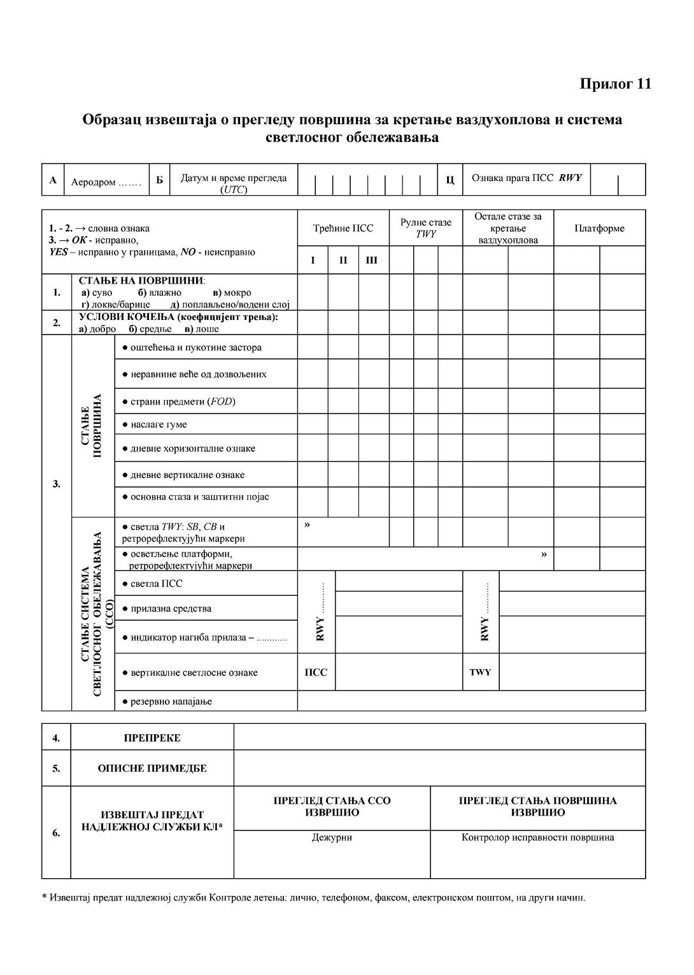

**Прилог 12**

**Услови кочења на полетно-слетној стази покривеној компактним снегом и ледом**

|  |  |  |
| --- | --- | --- |
| **Измерени коефицијент** | **Процењено дејство кочења** | **Код** |
| 0,40 и више | добро | 5 |
| 0,39 до 0,36 | средње до добро | 4 |
| 0,35 до 0,30 | средње | 3 |
| 0,29 до 0,26 | средње до лоше | 2 |
| 0,25 и мање | лоше | 1 |
| 9 - непоуздан | непоуздано или се не може измерити | 9 |

**Прилог 13**

**Услови кочења на полетно-слетној стази покривеној водом**

|  |  |  |  |  |  |
| --- | --- | --- | --- | --- | --- |
| **Оцена услова кочења** | **Mu-metеr** | **Скидометар** | **Уређај са дијагоналним кочењем** | **Страдограф** | **Вучни уређај за мерење трења** |
| добро | 0,50 и више | 0,60 и више | 0,56 и више | 0,44 и више | 0,32 и више |
| средње | 0,40 до 0,49 | 0,49 до 0,59 | 0,48 до 0,55 | 0,33 до 0,43 | 0,23 до 0,31 |
| лоше | испод 0,40 | испод 0,49 | испод 0,45 | испод 0,33 | испод 0,23 |

**Прилог 14**

**Граничне вредности одржавања**

|  |  |  |  |  |  |  |  |
| --- | --- | --- | --- | --- | --- | --- | --- |
| Мерни уређај | Гума за мерење трења | | Брзина при мерењу  (*km/h*) | Дубина воде при мерењу  (*mm*) | Вредност за нове  површине ПСС | Граничне вредности одржавања | Минималне  вредности |
| Тип | Притисак  (*kPa*) |
| 1 | 2 | | 3 | 4 | 5 | 6 | 7 |
| *Mu-metеr* | А  А | 70  70 | 65  95 | 1.0  1.0 | 0.72  0.66 | 0.52  0.38 | 0,42  0.26 |
| Скидометар | *B*  *B* | 210  210 | 65  95 | 1.0  1.0 | 0.82  0.74 | 0.60  0.47 | 0.50  0.34 |
| Уређај за мерење трења на површини коловозног застора | *B*  *B* | 210  210 | 65  95 | 1.0  1.0 | 0.82  0.74 | 0.60  0.47 | 0.50  0.34 |

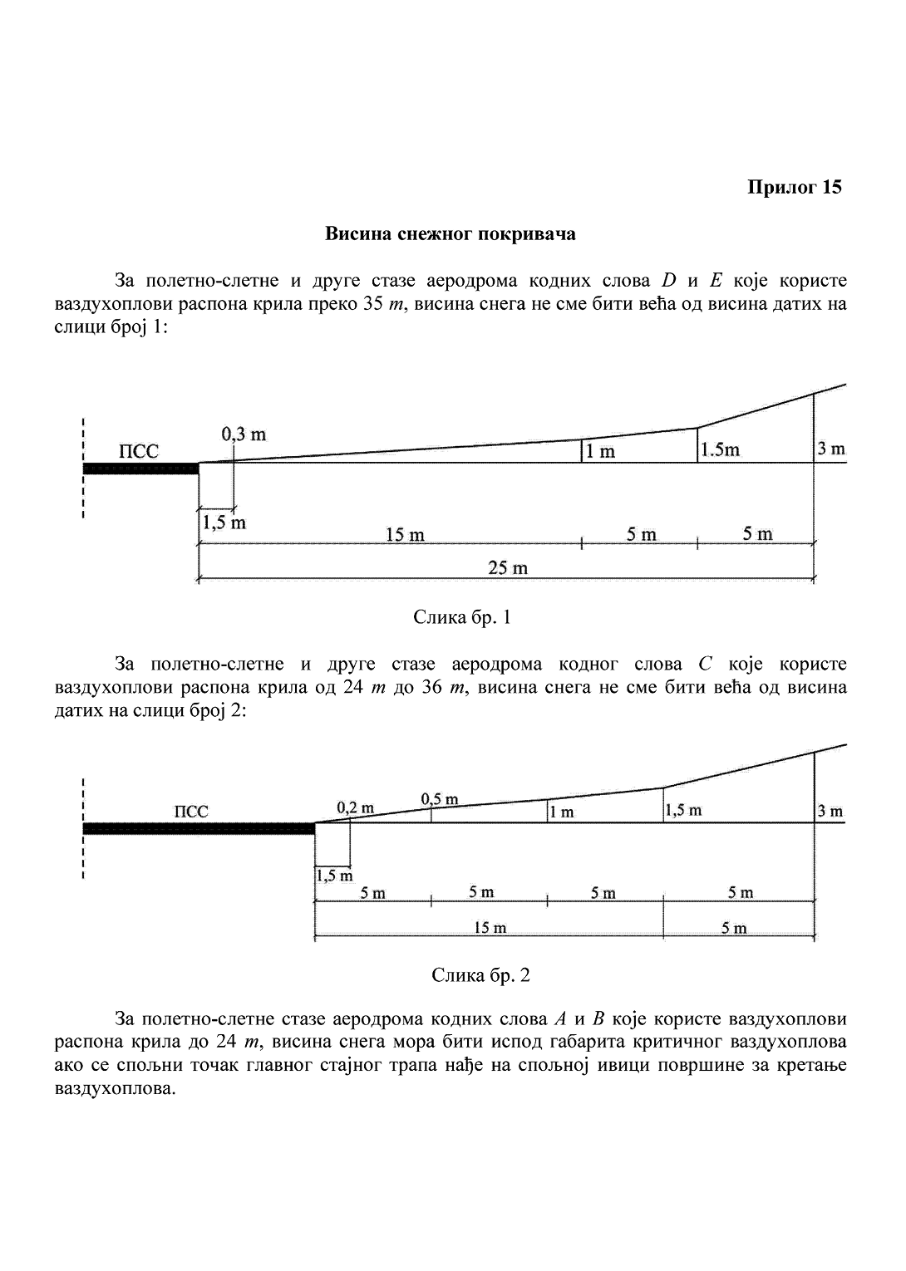

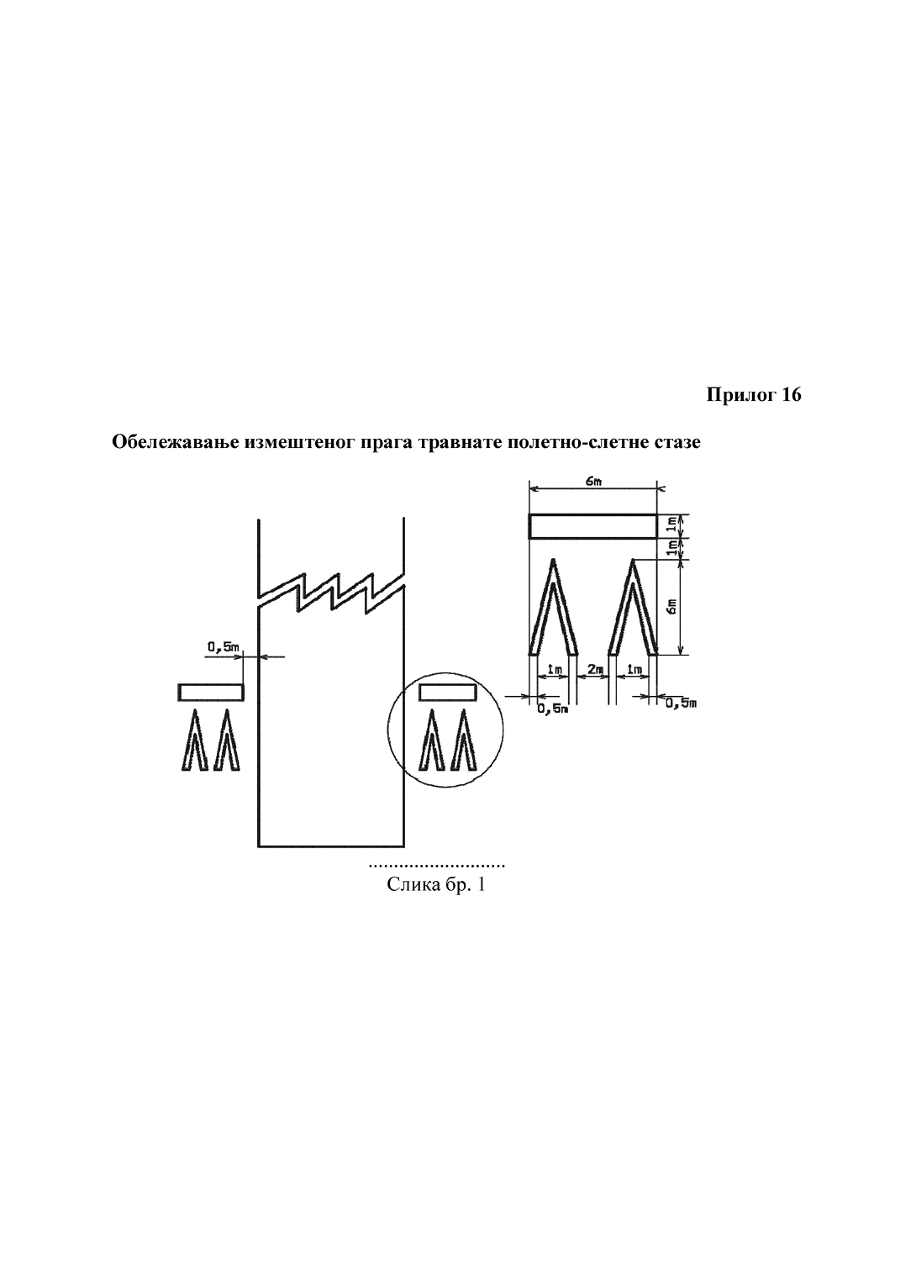

**Прилог 17**

**Структура и садржај аеродромског приручника*\****

**A) ОПШТИ ДЕО**

**1. Администрација и контрола аеродромског приручника**

1.1. Увод и изјаве о усклађености

1.1.1 Изјава потписана од одговорног руководиоца да се аеродромски приручник употребљава у складу са свим важећим прописаним захтевима и садржајем спецификације дозволе за коришћење аеродрома

1.1.2 Изјава потписана од одговорног руководиоца да аеродромски приручник садржи упутства за рад особља на аеродрому

1.1.3 Списак и кратак опис делова приручника, њихов садржај, примена и употреба

1.1.4 Објашњења, скраћенице и дефиниције термина који се користе у приручнику

1.2 Систем измена и допуна

1.2.1 Појединости о особама одговорним за издавање и уношење измена и допуна

1.2.2 Евиденција о изменама и допунама са датумима уношења и ступања на снагу

1.2.3 Изјава да руком писане измене и допуне нису дозвољене, осим у ситуацијама које захтевају хитну измену или допуну у интересу безбедности

1.2.4 Опис система за означавање страна или пасуса и њиховог датума ступања на снагу

1.2.5 Списак важећих страна или пасуса

1.2.6 Означавање измена

1.2.7 Привремене измене

1.2.8 Опис система дистрибуције аеродромског приручника и листа дистрибуције аеродромског приручника и његових измена и допуна

**2. Опште информације**

2.1 Сврха и делокруг аеродромског приручника

2.2 Прописи који се односе на дозволу за коришћење аеродрома и на аеродромски приручник

2.3 Услови за коришћење аеродрома од стране његових корисника

2.4 Обавезе оператeра аеродрома и упутства особљу у циљу олакшавања надзора који врши Директорат.

**Б) СИСТЕМ УПРАВЉАЊА АЕРОДРОМОМ И ЗАХТЕВИ**  
**У ВЕЗИ СА КВАЛИФИКАЦИЈАМА И ОБУКОМ**

**1. Опис система управљања**

1.1 Аеродромска организација и одговорности, укључујући следеће:

– опис организационе структуре, општи графички приказ и графички приказ организационих јединица, линије субординације и извештавања у погледу безбедности на свим нивоима организационе структуре

– имена, надлежности, дужности и одговорности за руководеће особље и именована лица, одговорности и дужности другог оперативног особља и/или особља за одржавање

1.2. Опис система управљања безбедношћу

1.2.1 Обим система управљања безбедношћу;

1.2.2 Политика безбедности и циљеви;

1.2.3 Одговорности особља по питању безбедности;

1.2.4 Процедуре за контролу документације;

1.2.5 Поступак процене безбедности, укључујући идентификацију опасности и управљање ризиком;

1.2.6 Праћење примене и ефикасности активности којима се утиче на безбедност и мера за смањење ризика;

1.2.7 Праћење безбедносних перформанси;

1.2.8 Извештавање о безбедности;

1.2.9 Координација при планирању реаговања у ванредним ситуацијама;

1.2.10 Управљање променама на аеродрому;

1.2.11 Промоција безбедности;

1.2.12 Резултати.

1.3 Опис надзора усаглашености и одговарајуће процедуре

1.4 Опис система управљања квалитетом ваздухопловних података и поступака у пружању ваздухопловних информација и одговарајуће процедуре, укључујући и оне за испуњавање прихватљивог нивоа безбедности и обезбеђивања

1.5 Процедуре за извештавање Директората, укључујући поступање, бележење и извештавање у случају удеса, озбиљне незгоде и догађаја:

– дефиниције удеса, озбиљне незгоде и догађаја и одговарајуће одговорности свих укључених лица

– приказ образаца који ће се користити, упутства за попуњавање, адресе примаоца и рок за слање

– процедуре и поступци за заштиту доказа, укључујући и снимке везане за догађај о коме се извештава

1.6 Процедуре које се односе на употребу алкохола, психоактивних супстанци и лекова

1.7 Процедуре које се односе на:

1.7.1 Поштовање безбедносних наредби

1.7.2 Реаговање у случају безбедносних проблема

1.7.3 Разматрање и примену безбедносних препорука

1.8 Опис методе и поступак за евидентирање саобраћаја, укључујући кретање и тип ваздухоплова, датуме евидентирања и број путника

**2. Квалификације које се захтевају за аеродромско особље и процедуре које се односе на:**

2.1 Програм обуке, укључујући следеће:

2.1.1 Одговорности, учесталост, наставни планови и утврђени стандарди обуке за сво особље које је укључено у оперативне послове, управљање аеродромом, спасилачко-ватрогасно особље, као и лица која обављају неки посао на оперативним површинама аеродрома без пратње

2.1.2 Процедуре

2.1.2.1 За обуку и проверу полазника обуке

2.1.2.2 Које се примењују у случају када особље не постигне захтеване стандарде

2.1.3 Опис документације која се чува и периоди чувања

2.2 Програм провере стручности, укључујући одговорности и учесталост

2.2.1 Процедуре које се примењују у случају да особље не постигне потребне стандарде

2.2.2 Опис документације која се чува и периоди чувања

**В) ПОЈЕДИНОСТИ О ПОЛОЖАЈУ АЕРОДРОМА**

**1. Опис локације аеродрома, укључујући нарочито следеће информације**:

1.1. План који приказује растојање аеродрома од најближег града или другог насеља

1.2. Детаљне карте и графички приказ локације аеродрома, његових граница, главних објеката, референтну тачку аеродрома, распоред полетно-слетних стаза, рулних стаза и платформи, визуелна и друга средстава на аеродрому и показиваче правца ветра

1.3 План који показује локације аеродромских система и опреме ван граница аеродрома

1.4 Опис физичких карактеристика аеродрома, елевација, визуелних и других средстава, као и информације које се односе на референтну температуру аеродрома, носивост површина, ниво спасилачко-ватрогасне заштите, радио-навигациона средства на земљи и главне препреке

1.5 Опис изузетака или одобрених одступања од регулаторних захтева и навођење оперативних ограничења

1.6 Опис врста одобрених операција

**Г) ПОДАЦИ О АЕРОДРОМУ КОЈИ СЕ ДОСТАВЉАЈУ ПРУЖАОЦУ УСЛУГА ВАЗДУХОПЛОВНОГ ИНФОРМИСАЊА**

**1. Опште информације и процедуре за њихово достављање пружаоцу услуга ваздухопловног информисања**

1.1 Назив аеродрома

1.2 Локација аеродрома

1.3 Координате референтне тачке аеродрома (*WGS-84*)

1.4 Надморска висина

1.5 Надморска висина сваког прага и краја полетно-слетне стазе, важних тачака на полетно-слетној стази и највише тачке зоне додира на полетно-слетној стази за прецизан прилаз

1.6 Референтна температура аеродрома

1.7 Детаљи о аеродромском фару

1.8 Име оператера аеродрома са адресом, бројем факса, електронском поштом и телефонским бројевима на којима је оператер аеродрома увек доступан

**2. Димензије аеродрома и друге информације**

2.1 Полетно-слетна стаза – правац пружања, ознака, дужина, ширина, положај измештеног прага, нагиб, врста површинског материјала, тип полетно-слетне стазе и постојање зоне без препрека за писте са прецизним прилазом

2.2 Дужина, ширина, врста површинског материјала основне стазе полетно-слетне стазе, заштитне површине краја полетно-слетне стазе, продужетака за заустављање, дужина, ширина и тип површинског материјала рулних стаза, тип површинског материјала и димензије платформе и позиција за паркирање; профил и дужина претпоља

2.3 Визуелна средства за процедуре прилаза, тип осветљења и визуелни системи показивача нагиба прилаза, ознаке и светла полетно-слетне стазе, рулних стаза и платформи; друга визуелна средства на рулним стаза и платформама, локација и тип система за визуелно вођење приликом упаркиравања, подаци о резервном напајању система осветљења

2.4 Локација и радио фреквенција тачака за проверу уређаја *VOR* на аеродрому

2.5 Локација и oзнака стандардних рута за рулање

2.6 Географске координате сваког прага полетно-слетне стазе, одговарајућих тачака оса рулних стаза и сваке позиције за паркирање

2.7 Податке о препрекама у границама аеродрома и у зони прилазне одлетне и прелазне површи за ограничење препрека (врста препреке, географске координате препрека, надморске висине препрека и начин обележавања/осветљавања ако је примењиво)

2.8 Тип површинског материјала и носивост одређена коришћењем *ACN-PCN* методе

2.9 Локација и надморска висина једне или више тачака за претполетну проверу висиномера на платформи

2.10 Деклaрисане дужине (ТОRА, ТОDA, *ASDA* и *LDA*)

2.11 Контакти координатора за уклањање оштећених или неисправних ваздухоплова (телефон/телекс/факс) и информације о могућностима за уклањање оштећених или неисправних ваздухоплова, изражене према највећем ваздухоплову за који је аеродром опремљен да га уклони

2.12 Ниво обезбеђене спасилачко-ватрогасне заштите, врсте и количина средстава за гашење пожара доступних на аеродрому

2.13 Изузеци или одобрена одступања од регулаторних захтева и оперативна ограничења

**Д) ПОЈЕДИНОСТИ О ОПЕРАТИВНИМ ПРОЦЕДУРАМА АЕРОДРОМА, ЊЕГОВОЈ ОПРЕМИ И БЕЗБЕДНОСНИМ МЕРАМА**

**1. Извештавање о аеродрому обухвата**

1.1 Процедуре за извештавање о променама информација о аеродрому наведених у Зборнику ваздухопловних информација (АIP) и процедуре за подношење захтева за издавање *NOTAM*, процедуре за обавештавање Директората о променама и процедуре за чување извештаја о променама

1.2 Процедуре за прoверу ваздухопловних података, учесталост провера као и области на које се провере односе

**2. Процедуре за приступ површинама за кретање ваздухоплoва на аеродрому обухватају**

2.1 Координација са службом обезбеђивања на аеродрому

2.2 Спречавање неовлашћеног приступа површинама за кретање ваздухоплова на аеродрому

**3. Процедуре за надгледање и преглед површина за кретање ваздухоплова (укључујући мерење коефицијента трења и количине воде, леда и снега на полетно-слетним стазама)**

3.1 Споразум и средства комуникације са аеродромском контролом летења за време прегледа

3.2 Koнтролне листе, евиденција и чување записа

3.3 Учесталост и време прегледа, извештавање о резултатима прегледа и активности за исправљање уочених недостатака

**4. Процедуре за преглед и редовно и ванредно одржавање визуелних и невизуелних средстава и електричних система на аеродрому** обухватају:

4.1 Koнтролне листе, евиденција и чување записа

4.2 Учесталост и време прегледа, извештавање о резултатима прегледа и активности за исправљање уочених недостатака

**5. Захтеви у вези** **са аеродромском опремом (коришћење, одржавање, инструкције за поправку, провера)**

**6. Процедуре** за:

6.1 Одржавање површина за кретање ваздухоплова, укључујући асфалтиране површине; неасфалтиране површине, oсновне стазе, полетно-слетне стазе и рулне стазе и система за одвођење атмосферских вода на аеродрому

6.2 Прекорачење носивости

**7. Процедуре за радове на аеродрому обухватају:**

7.1 Координација, планирање и извођење грађевинских радова на или у близини површина за кретање ваздухоплова

7.2 Споразуми и средства комуникације са аеродромском контролом летења током извођења радова

**8. Процедуре за управљање платформом обухватају:**

8.1 Координација између аеродромске контроле летења и службе управљања платформом

8.2 Додељивање паркинг позиција ваздухопловима

8.3 Стартовање мотора и вуча ваздухоплова

8.4 Услуге сигналисте и „*follow me*” возила

**9. Процедуре за управљање безбедношћу на платформи**

9.1 Заштита од удара млаза

9.2 Предузимање мера безбедности током допуне ваздухоплова горивом

9.3 Чишћење платформе

9.4 Испуњавање безбедносних стандарда особља које ради на платформи

**10. Управљање возилима у контролисаној зони аеродрома**

**11. Смањење опасности од присуства птица и других животиња на аеродрому и у његовој околини**

**12. Процедуре** **(садрже кoнтролне листе, евиденција и чување записа, учесталост и време прегледа, извештавање о резултатима прегледа и активности за исправљање уочених недостатака) за:**

12.1 Контролу препрека у надлежности оператера, обавештавање Директората о природи и локацији препрека, као и о свим накнадним изменама препрека ради спровођења неопходних активности, укључујући допуну АIS публикација

12.2 Kонтролу и смањење опасности у вези са активностима и коришћењем земљишта на и у околини аеродрома

**13. Планирање за ванредне ситуације на аеродрому**

13.1 Деловање у случају ванредних ситуација на аеродрому или у околини аеродрома

13.2 Информације о испитивању објеката и опреме на аеродрому који се користе у ванредним ситуацијама, укључујући и учесталост испитивања

13.3 Информације о вежбама које се одвијају према плановима за ванредне ситуације на аеродрому, као и учесталост вежби

**14. Спасилачко-ватрогасна служба, подаци о објектима, опреми, особљу и процедурама намењеним за примену прописа о спасавању и заштити од пожара**

**15. Процедуре за уклањање оштећених или неисправних ваздухоплова, процедуре за ангажовање опреме и особља за уклањање оштећених или неисправних ваздухоплова**

**16. Процедуре за безбедно руковање и складиштење горива и опасних материја на аеродрому обухватају**:

16.1 Опрему, складишта, испоруку, руковање и мере безбедности

16.2 Квалитет и исправна спецификација горива за ваздухоплове, провера и интервали провере, контролне листе и чување записа

**17. Oперације у условима смањене видљивости:** оперативне процедуре укључујући координацију са контролом летења и службе управљања платформом, контрола активности и мерење и извештавање о видљивости дуж полетно-слетне стазе

**18. Процедуре за рад у зимским условима,** које обухватају план уклањања снега, његову примену, опис расположивих средстава и одговарајуће споразуме (уговоре)

**19. Процедуре за рад у неповољним временским условима**

**20. Процедуре за рад у ноћним условима**

**21. Процедуре за заштиту локација радара и других навигационих средстава, процедуре за контролу активности у близини радара и навигационих средстава, процедуре за одржавање површина у близини радара и навигационих средстава**

**22. Коришћење аеродрома од стране ваздухоплова са вишим кодним словом**

**23. Процедуре и мере превенције заштите од пожара на аеродрому**

*\* Напомена: Ако нешто од горе наведеног није примењиво за предметни аеродром/оператера аеродрома уписати* *„није примењиво” и навести разлог.*